NỘI DUNG CHƯƠNG TRÌNH HỌC HÈ 2017 - NHÀ TRẺ - TRƯỜNG MN ĐÔ THỊ VIỆT HƯNG
Mỗi môn thể thao luyện tập trong 2 buổi và xoay vòng. Lịch luyện tập các môn được sắp xếp theo sự thống nhất của nhà trường và chương trình

*Phần hoạt động trò chơi là phần mở rộng trong các lớp học

Tháng | STT | Môn thể thao | Thời gian |  | Mục tiêu phát triển | Kỹ năng thể thao chính |  | Trò chơi |  | Âm nhạc |  | Dụng cụ chính
6 |  | QUẦN VỢT  (TENNIS) | Buổi 1 |  | + Biết tên các dụng cụ khác nhau được sử dụng khi chơi tennis  + Làm quen với bóng và vợt.  + Có thật nhiều niềm vui | + Ném bóng  + Làm quen với vợt tennis |  | Nổ bỏng  ngô  (Parachute popcorn) |  | Big Red Car |  | + Vợt tennis  + Bóng tennis  + Rổ bóng  + Lưới tennis  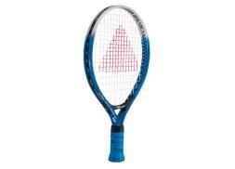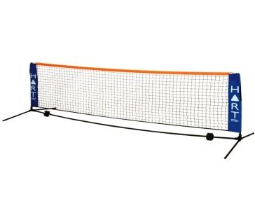
 |  |  | Buổi 2 |  |  | + Ném bóng  + Làm quen với vợt tennis |  | Vòng vận động tổng  hợp: Chủ yếu cho các bé chạy trên vòng vận động đơn giản |  | Big Red Car
 |  | BÓNG GẬY  (T-BALL) | Buổi 1 |  | + Biết tên các dụng cụ khác nhau được sử dụng khi chơi bóng gậy  + Làm quen với bóng và gậy được sử dụng trong môn T-ball.  + Có thật nhiều niềm vui | + Làm quen với bóng  + Làm quen với gậy |  | Xúc xắc  (Dice game) |  | Ready or Not |  | + Gậy t-ball  + Bóng  + Rổ bóng  + Trụ t-ball  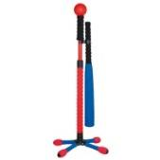  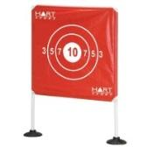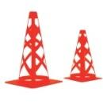
 |  |  | Buổi 2 |  |  | + Làm quen với bóng  + Làm quen với gậy  + Ném bóng |  | Vòng vận động tổng hợp |  | Ready or Not
7 | GÔN  (GOLF) |  | Buổi 1  Buổi 2 | + Biết tên các dụng cụ khác nhau được sử dụng khi chơi gôn  + Làm quen với bóng và gậy của môn Golf.  + Có thật nhiều niềm vui |  | + Làm quen với gậy  + Làm quen với bạn bóng.  + Làm quen với gậy  + Làm quen với bạn bóng. | Bơm xe hơi  (Bumper cars)  Vòng vận động tổng hợp. |  | Up and Down  Up and Down |  | + Bóng gôn  + Gậy gôn  + Thảm gôn  + Rổ đựng bóng  + Bàn chân, bàn tay  + Chướng ngại vật  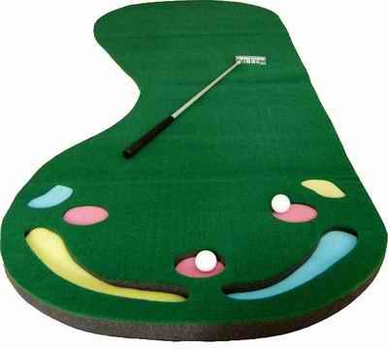  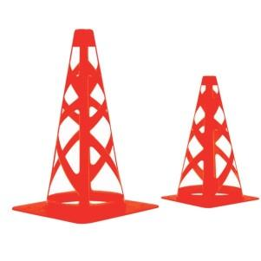  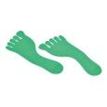
 |  |  | Buổi 2 |  |  | + Làm quen với gậy  + Đánh trúng bóng  + Đánh bóng vào mục tiêu cự ly gần | Vòng vận động tổng hợp |  | Up and Down
 |  | BÓNG ĐÁ ÚC  (AFL) | Buổi 1 |  | + Biết tên các dụng cụ khác nhau được sử dụng khi chơi bóng đá Úc  + Làm quen với bóng và cách chơi. | + Làm quen với bóng  + Thăng bằng với bóng |  | Bảo vệ bóng  (Empty the square) |  | Jump Forward Jump Back |  | + Bóng đá Úc  + Gậy gôn  + Cốc để bóng  + Chướng ngại vật  + Bàn chân, bàn tay  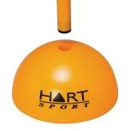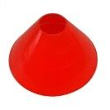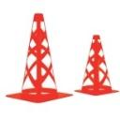
 |  |  | Buổi 2 |  | + Làm quen cách đánh và đá bóng  + Có thật nhiều niềm vui | + Làm quen với bóng  + Thăng bằng với bóng |  | Vòng vận động tổng hợp |  | Jump Forward Jump Back

